ГКОУ «Специальная (коррекционная) общеобразовательная школа-интернат № 27»

Центр психолого – педагогической поддержки семей, имеющих детей с нарушениями слуха

ПЕРВЫЕ ШАГИ К РЕЧИ
ВЫПУСК 2
(памятка для родителей групп кратковременного пребывания детей)

Пятигорск

Дорогие родители!
Предлагаем Вам ознакомиться с пособием « Первые шаги к речи», выпуск 2, составленного специально для занятий с Вашим ребенком. В первом выпуске Вам давались рекомендации по организации обучения первых шагов к речи, то, с чего следует начинать кропотливую работу над произношением и развитием речи Вашего ребенка.
Составляя данное пособие, мы старались учесть возраст детей, их развитие и возможности, с тем, чтобы Вам, дорогие родители, можно было взять из предлагаемого материала наиболее приемлемые для Вас варианты упражнений и заданий, посильные именно для Вашего ребенка. Предлагаемые задания позволяют развивать мышление и память ребенка, развить артикуляционный аппарат, научиться произносить и различать звуки речи и слова. Ознакомьтесь внимательно с предлагаемым материалом и помните, что только кропотливый, терпеливый, ежедневный труд и занятия с ребенком смогут принести ощутимые результаты. Каждое занятие или задание необходимо повторять и закреплять многократно. Желаем Вам успехов!
Методическое объединение учителей - дефектологов.
Составитель пособия -
руководитель методического
объединения учителей-дефектологов
Тесленко Антонина Георгиевна

Выполняем артикуляционные упражнения.

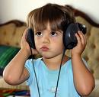 Приучайте ребенка заниматься в наушниках. Обязательно надевайте ребенку слуховой аппарат.

1.  Упражнение – улыбка. Учите ребенка растягивать губы в улыбку.

2.  Упражнение – подними язык за верхнюю губу наверх. Мы как бы дотягиваемся к кончику носа.

3. 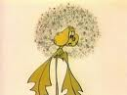 Подуем на одуванчик, ватку, кусочки бумаги, мыльные пузыри, ниточку.

4. Подняли руки вверх – вдох.
Опустили руки вниз – выдох.
Подняли руки вверх, скажем – АААААА.
Опустили руки вниз, скажем – ООООО.

Учим буквы.

Это - А
Это - О
Это - У
Покажите ребенку буквы на табличках.

Сделайте с ребенком рекомендуемые упражнения.
А – руки наверх.
О – руки в стороны.
У – руки вперед.

Покажи, где?

Буква А, буква У, буква О. Покажите зеленую карточку. Пусть ребенок найдет букву такого же цвета. Покажите карточку красного цвета. Пусть ребенок найдет букву такого же цвета и т. д.
А О
М В
У А
В М
О У

Обучение чтению. Прочитай!

А ____ А____А___
О____О____О___
У____У____У____

Выполните упражнения с движением фонетической ритмики.

А_____О____
О_____А____
У_____А____
О____У____
У_____О____
А_____О____
А_____У____
А___О___У___О___А___У___А____

Выполняйте упражнения в спокойном темпе.

М______________М_________
МА_______МА____________МА______
МО________М______МО_______М______
В_______В________В______
В___А____В____А____
В____О____В____О___
М___У___М____У____
В____У____У____В____У______

МА____МА____МА_________МАМА
ВА_____ВА_____ВА__________ВАВА
ВО_____ВО_____ВО__________ВОВА

УЧИМ:

П П П
Т Т Т
ПА ПА ПА
Упражнения на развитие мелкой моторики.

1.Лепка из пластилина.
- Раскатывание колбаски, шарика.
- Разминание пластилина пальцами.
- Лепка гриба.
- Лепка огурца.
- Лепка снеговика.
2. Складывание маленькой пирамидки.
3. Работа с конструктором.
- Раскладывание предметов по цвету (одного цвета и чередование).
- Складывание фигуры в определенном порядке (горизонтальное и вертикальное положение).
4. Раскладывание арифметических палочек.
- по порядку разного цвета;
- в чередовании по цвету;
- складывание из палочек различных фигур (домик, елочка, квадрат, треугольник).
5. Перекатывание маленького мяча по столу и в ладонях.
6. Составление разрезной картинки (мяч, яблоко, помидор и т.д.).
7. Составление по образцу аппликации из цветной бумаги (мяч - квадрат; треугольник – мяч; дом – ель).
8. Одевание кукол.
9. Расстановка детской посуды на столе.
10. Катание маленьких игрушек по столу (машинки, лодочки).
Как это звучит? Какие Звуки? Кто ? Что?

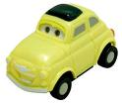 БИ _БИ

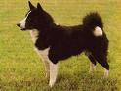 АВ _ АВ

 У _ У _ У

 МЯУ_ МЯУ

 МУ _ МУ

Покажи части тела.

Где у тебя ….?
 язык

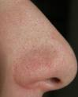 нос

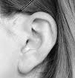 ухо

 глаз

Покажи действие предметов, с предметами.



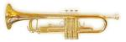

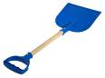

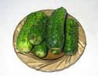
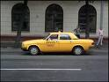

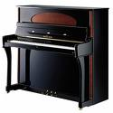
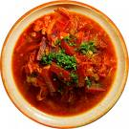
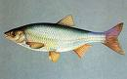
Сколько? Обучение арифметике. Счёт.
(Покажи на пальцах, отложи на палочках, подставь нужную цифру)






Какого цвета? Подбери и положи к картинкам карточку нужного цвета.

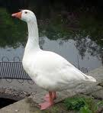

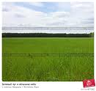



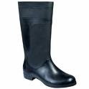


Серия « Мой словарь».

Повторяем слова предыдущих занятий и разучиваем новые простые слова.

На слух: ЛЯЛЯ, МАМА, ВАВА, ВОВА, МЯЧ, ДОМ.

С_____С______С______С____
С______С______С______С____А____С_____О_____С____У____

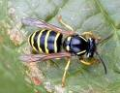 ОСА (О_____С_____А____)

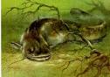 СОМ (С_____О______М_____)

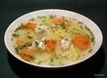 СУП (С______У______П)

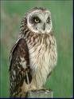 СОВА ( ____О_____В_____А____)

Проговаривайте и повторяйте весь предлагаемый речевой материал МНОГОКРАТНО!!

